以下为给供应商作询价响应文件参考格式：

询 价 响 应 文 件

项目名称：
项目编号：
法定代表人：
委托代理人：
供应商名称：
日 期： 年 月 日

询价响应文件格式

一、相关资格证明
二、法定代表人证明书
三、法定代表人授权委托书
四、股东成员证明书
五、询价采购报价表
六、供应商承诺函
七、采购违法行为风险知悉确认书
八、供应商补充的其他资料（如有）

一、相关资格证明

供应商资质文件，包括：三证合一的《营业执照》、《医疗器械生产企业许可证》/《第一类医疗器械生产备案凭证》、《医疗器械经营企业许可证》/《二类医疗器械经营备案凭证》、授权书和产品资质（产品检测报告或实物图片等）
注：以上资料均需加盖公章。

二、法定代表人证明书

同志，性别： ， 年 月出生，现任我单位/公司 职务，为我单位/公司的法定代表人。
特此证明。

单位/公司名称： （公章）
年 月 日

法定代表人  居民身份证复印件粘贴处  （正面） |  | 法定代表人  居民身份证复印件粘贴处  （反面）

三、法定代表人授权委托书

深圳市慢性病防治中心：
兹授权我单位/公司 同志参加贵单位组织的（项目名称）询价活动，全权代表我公司处理询价的有关事宜。

附授权代表情况：
姓名： 性别：
职务： 电话：
收件邮箱：
身份证号码：

法定代表人： （签章）
单位/公司名称： （公章）
年 月 日

被授权人（授权代表）  居民身份证复印件粘贴处  （正面） |  | 被授权人（授权代表）  居民身份证复印件粘贴处  （反面）
注：须提供授权代表近三个月的社保证明。
四、股东成员证明书
1.通过国家企业信用信息公示系统中基本信息模块查询，如图所示：
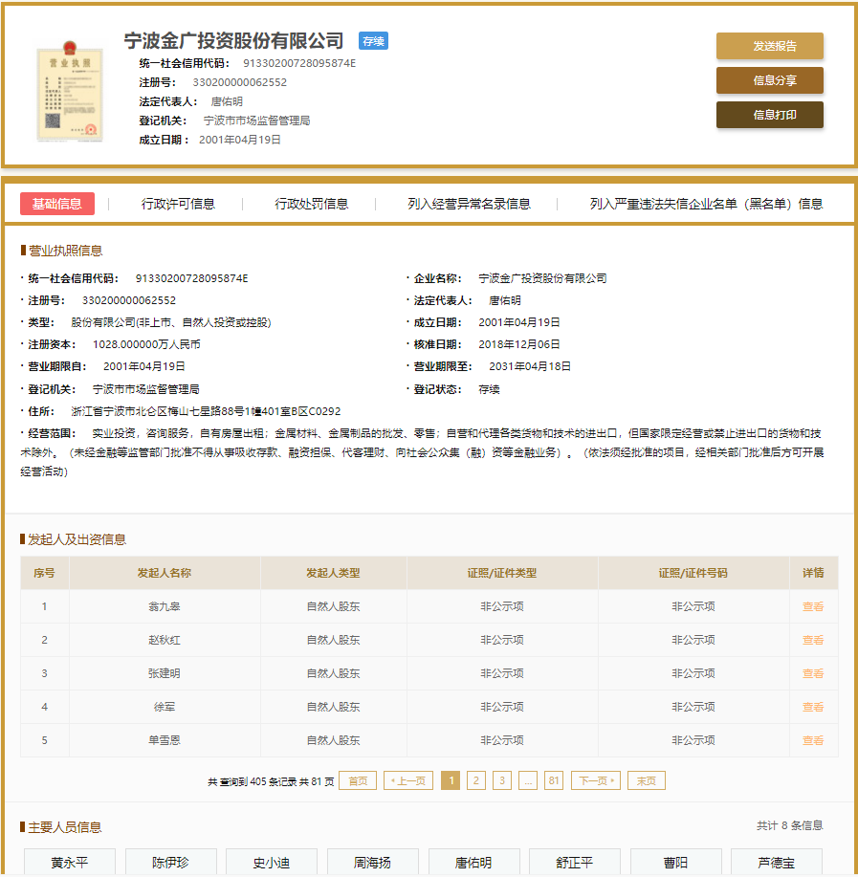

五、询价采购报价表

序号 | 内容 | 数量 | 单位 | 单价 | 备注
1
2
……
总价

注：
1、供应商可根据项目具体情况对各分项内容进行调整；
2、报价的货币单位为人民币元，总价应为以上各分项价格之和；
3、如有增值服务可填写在备注栏；
4、报价为综合报价，包含完成本项目所需的全部费用（除非另有规定，深圳市慢性病防治中心无须向供应商另外支付本项目报价之外的任何费用）。

报价供应商（盖章）：
授权代表或法人代表（签字）：
联系电话：
年 月 日

六、供应商承诺函
深圳市慢性病防治中心：
我公司/单位承诺：
1.满足《中华人民共和国政府采购法》第二十二条规定的条件。
2.参与本项目前三年内，在经营活动中没有重大违法记录。
3. 参与本项目时不存在“不同投标供应商的法定代表人、主要经营负责人、项目投标授权代表人、项目负责人、主要技术人员为同一人、属同一单位或者在同一单位缴纳社会保险”的情况。
4.不非法转包或分包。
5.所提供的货物或服务未侵犯知识产权。
6.参与该项目，严格遵循公平竞争的原则，不恶意串通，不妨碍其他供应商的竞争行为，不损害采购人或者其他供应商的合法权益。
7.做到守信，不偷工减料，依照本项目需求内容、签署的采购合同及所作的一切承诺履约。
8.不恶意低价谋取成交资格；对本项目的报价负责，将严格按照本项目需求、签署的采购合同及所作的承诺履行。
9.认真核实了需求的全部内容，并满足项目需求内全部要求，所有资料均为真实资料，对文件中全部资料的真实性负责。
10.获得成交资格后无正当理由放弃成交资格的，一切不利后果均自愿承担。

以上承诺，如有违反，将作响应无效，依照相关法律法规处理，并承担由此给采购人带来的损失。
特此承诺。

报价供应商（盖章）：
授权代表或法人代表（签字）：

七、采购违法行为风险知悉确认书
本公司在投标前已充分知悉以下情形为参与采购活动时的重大风险事项，并承诺已对下述风险提示事项重点排查，做到严谨、诚信、依法依规参与采购活动。
一、本公司已充分知悉“隐瞒真实情况，提供虚假资料”的法定情形，相关情形包括但不限于：
（一）通过转让或者租借等方式从其他单位获取资格或者资质证书投标的。
（二）由其他单位或者其他单位负责人在投标供应商编制的投标文件上加盖印章或者签字的。
（三）项目负责人或者主要技术人员不是本单位人员的。
（四）投标保证金不是从投标供应商基本账户转出的。
（五）其他隐瞒真实情况、提供虚假资料的行为。
二、本公司已充分知悉“与其他采购参加人串通投标”的法定情形，相关情形包括但不限于：
（一）投标供应商之间相互约定给予未中标的供应商利益补偿。
（二）不同投标供应商的法定代表人、主要经营负责人、项目投标授权代表人、项目负责人、主要技术人员为同一人、属同一单位或者在同一单位缴纳社会保险。
（三）不同投标供应商的投标文件由同一单位或者同一人编制，或者由同一人分阶段参与编制的。
（四）不同投标供应商的投标文件或部分投标文件相互混装。
（五）不同投标供应商的投标文件内容存在非正常一致。
（六）由同一单位工作人员为两家以上（含两家）供应商进行同一项投标活动的。
（七）不同投标人的投标报价呈规律性差异。
（八）不同投标人的投标保证金从同一单位或者个人的账户转出。
（九）主管部门依照法律、法规认定的其他情形。
三、本公司已充分知悉下列情形所对应的法律风险，并在投标前已对相关风险事项进行排查。
（一）对于从其他主体获取的投标资料，供应商应审慎核查，确保投标资料的真实性。如主管部门查实投标文件中存在虚假资料的，无论相关资料是否由第三方或本公司员工提供，均不影响主管部门对供应商存在“隐瞒真实情况，提供虚假资料”违法行为的认定。
（二）对于涉及国家机关出具的公文、证件、证明材料等文件，一旦涉嫌虚假，经查实，主管部门将依法从严处理，并移送有关部门追究法律责任；涉嫌犯罪的，主管部门将一并移送司法机关追究法律责任。
（三）对于涉及安全生产、特种作业、抢险救灾、防疫等采购项目，供应商实施提供虚假资料、串通投标等违法行为的，主管部门将依法从严处理。
（四）供应商应严格规范项目授权代表、员工参与招标投标的行为，加强对投标文件的审核。项目授权代表、员工编制、上传投标文件等行为违反政府采购法律法规或招标文件要求的，投标供应商应当依法承担相应法律责任。
（五）供应商对投标电子密钥负有妥善保管、及时变更和续期等主体责任。供应商使用电子密钥在深圳政府采购网站进行的活动，均具有法律效力，须承担相应的法律后果。供应商擅自将投标密钥出借他人使用所造成的法律后果，由供应商自行承担。
（六）单位负责人为同一人或者存在直接控股、管理关系的不同供应商，不得参加同一合同项下的采购活动。相关情形如查实，依法作投标无效处理；涉嫌串通投标等违法行为的，主管部门将依法调查处理。
四、本公司已充分知悉采购违法、违规行为的法律后果。经查实，若投标供应商存在采购违法、违规行为，主管部门将依据《深圳经济特区政府采购条例》第五十七条的规定，处以一至三年内禁止参与本市政府采购，并由主管部门记入供应商诚信档案，处采购金额千分之十以上千分之二十以下罚款；情节严重的，取消参与本市政府采购资格，处采购金额千分之二十以上千分之三十以下罚款，并由市场监管部门依法吊销营业执照。
以下文字请投标供应商抄写并确认：“本公司已仔细阅读《采购违法行为风险知悉确认书》，充分知悉违法行为的法律后果，并承诺将严谨、诚信、依法依规参与采购活动”。

负责人/投标授权代表签名（盖章）：
日期：

注：该风险知悉确认书用于对供应商违法行为的警示，不作为供应商资格性审查及符合性审查条件。

年 月 日
八、供应商补充的其他资料（如有）

